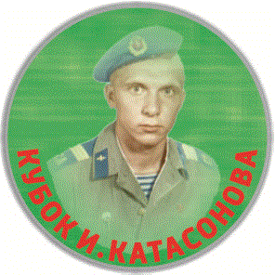
МИНИСТЕРСТВО ФИЗИЧЕСКОЙ КУЛЬТУРЫ И СПОРТА ЗАБАЙКАЛЬСКОГО КРАЯ
ГУ РЕГИОНАЛЬНЫЙ ЦЕНТР СПОРТИВНОЙ ПОДГОТОВКИ ЗАБАЙКАЛЬСКОГО КРАЯ
ФЕДЕРАЦИЯ СПОРТИВНОГО ОРИЕНТИРОВАНИЯ ЗАБАЙКАЛЬСКОГО КРАЯ

ЧЕМПИОНАТ И ПЕРВЕНСТВО ЗАБАЙКАЛЬСКОГО КРАЯ
ПО СПОРТИВНОМУ ОРИЕНТИРОВАНИЮ
В РАМКАХ 30-х КРАЕВЫХ СОРЕВНОВАНИЙ
НА КУБОК имени ИГОРЯ КАТАСОНОВА
(кроссовые дисциплины)
Забайкальский край, г. Чита, 21-22.09.19 г.

Общая спортивно - техническая информация

- Местность
Кросс-выбор, кросс-эстафета 3 чел., кросс-лонг, общий старт (21-22 сентября 2019 года)
Соревнования проводятся в окрестностях г. Читы, Забайкальского края, в лесном массиве, что находится на северной окраине города Читы, за объездной автодорогой, в районе
спортивно-оздоровительного комплекса «Высокогорье». Высота над уровнем моря - 1050 метров.
Высота города над уровнем моря – 670 метров. Высота над уровнем моря района соревнований (спортивно-оздоровительный комплекс «Высокогорье») – 1050 метров. Трассы соревнований проложены на юго-западных отрогах хребта «Черского».
Южный склон пологий у основания, с нарастающей крутизной в верхней части. В основном (70%), чистый, взрослый сосновый лес, небольшие по площади участки хвойного подлеска и неплотного кустарника – багульника. Нижняя часть изрезана лощинами, в верхней части отдельные камни и россыпи камней.
Северный склон более разнообразен по растительности:
Около 60% смешанный лес с плотным подлеском из багульника, 15% чистый сосновый лес, 15% смешанный лес таежного типа с хорошей видимостью, но с замедленной проходимостью из-за валежника и высокотравья, 10% старые вырубки, поросшие густым молодым лесом. Рельеф северного склона представлен как крупными формами в виде лощин и выступов с перепадом до 40-50м., так и мелкими формами в виде террас и оползней. Имеются лощины с плоским заболоченным дном.
В верхней восточной части северного склона множество отдельных крупных камней, каменные осыпи, имеющие четкие формы и границы. По всей площади карты большое количество микрообъектов: капониры, траншеи, окопы, микроямы, шалаши и стоянки отдыхающих. Максимальный перепад на склоне 250м
! Опасные места представляют каменистые поверхности (курумники)!
!Будьте внимательны, при движении по ним!

2. Карта соревнований
Подготовлена в 2014-2019 годах
Авторы: Поздеев С.М. (г.Томск), Кочменев М.М. (г.Чита)
Кросс – выбор – Масштаб 1:7 500, сечение рельефа 5 метров, формат А4
Кросс – эстафета - 2 человека , (спринт ОС) – Масштаб 1:7 500, сечение рельефа 5 метров, формат А4
Кросс – лонг - общий старт, (классика ОС) – Масштаб 1:10 000, сечение рельефа 5 метров, формат А4
Все дни соревнований пройдут по одной карте. Площадь всего района более 6,5 км/кв

При изготовлении тиража используется цветной, струйный и лазерный принтеры. Отпечаток чёткий, изображение влагоустойчиво. Дистанции внесены в карту согласно правилам соревнований. Герметизация карт - самостоятельно, по состоянию погоды.
Легенды впечатаны в карты. Дополнительно, общие легенды будут вывешаны на щите информации.

- Оборудование дистанций:
Контроль прохождения дистанции участниками, осуществляется электронной системой отметки – «SFR-system». Контрольный пункт оборудован согласно «Правил» проведения соревнований по спортивному ориентированию бегом: (призма, станция отметки, номер КП на станции. Участник должен произвести отметку чипом на КП. Финиш, во все дни – чипом в финишной станции. Не забывайте очищать чипы перед стартом.

- Параметры дистанций:
1 день (ЧиП Забайкальского края): 21 сентября 2019 г. Кросс – выбор 0830121811Я
21 сентября 2019 г. Кросс – эстафета – 3 человека 0830071811Я
Начало соревнований в 14:00

№ дист. | Возрастные группы | Количество КП  (взять) | Первое обязательное КП | Контрольное время
ЧЕМПИОНАТ ЗАБАЙКАЛЬСКОГО КРАЯ (выбор)
1 | Мужчины (МЭ) | 19 | 34 | 85
2 | Женщины (ЖЭ) | 17 | 37 | 85
ПЕРВЕНСТВО ЗАБАЙКАЛЬСКОГО КРАЯ (выбор)
1 | Мальчики 8-10 лет (М10) 2009-2011г.р. | 5 | 49 | 60
2 | Девочки 8-10 лет (Ж10) 2009-2011г.р. | 5 | 49 | 60
12 | Мужчины до 50 лет (М35) 1984-1970 г.р. | 17 | 50 | 90
13 | Женщины до 50 лет (Ж35) 1984-1970 г.р. | 16 | 47 | 90
13 | Мужчины ст. 50 лет (М50) 1969 г.р. и ст. | 16 | 35 | 70
14 | Женщины ст. 50 лет (Ж50) 1969 г.р. и ст. | 14 | 36 | 70
13 | Open (участники не имеющие спортивных разрядов и впервые принимающие участие в соревнованиях) | 8 | 49 | 70
ВЫБОР:
Соревнования проводятся по варианту «А» п.п. 4.3.6. правил вида спорта «спортивное ориентирование» .
Выбор КП и порядок их прохождения произвольный, по усмотрению спортсмена.
Прохождение дистанции с обязательным первым КП и последним КП. ПОСЛЕДНЕЕ КП ДЛЯ ВСЕХ №100
Количество КП, которое необходимо взять для каждой возрастной категории, указано в информации.
Пункт выдачи карт оборудован на СТАРТЕ! Средства для рисовки судьями не выдаются.
В районе спортивных соревнований устанавливается больше КП, чем то количество, которое необходимо взять спортсменам. Карта участников будет содержать все кп, которые есть на местности. ВСЕГО НАМЕСТНОСТИ 21 кп.
Стартовый интервал для участников Чемпионата – 1 минута.
Начало ориентирования – на пункте «К» ТНО, 150 м по разметке, от технического старта.
С последнего КП до финиша 70 м по разметке.
Контрольное время – см в таблице, выше.
Начало старта - согласно программы соревнований (расписание забегов на все дни)
Ограничения района – северо-запад, север и северо-восток – четких ограничение нет. Юго-восток – лыжероллерная трасса, запад – грунтовая дорога заезд на высокогорье с города, юг – первая тропа от лыжной трассы.
Аварийный азимут - запад, 270 градусов, грунтовая дорога заезд на высокогорье с города, далее по к месту старта.
Контрольное время указано для каждой группы отдельно (см таблицу выше)

№ дис. | Возрастные группы | Длина (км)  (один этап) | Кол-во КП  (один этап) | % от старта  до зрит.  КП  (1/2) | Контр. Время  Один этап/вся эстафета
ПЕРВЕНСТВО ЗАБАЙКАЛЬСКОГО КРАЯ
Эстафета 3 чел. – (3 этапа)
3 | М16, Ж18, М18 | 2,4-2,5 | 9 | 80 | 40/140
4 | М14, Ж16 | 2,4-2,5 | 8 | 50 | 70/140
5 | М12, Ж12, Ж14 | 1,5-1,6 | 5 | НЕТ | 70/120
Начало ориентирования – на пункте «К» ТНО, 150 м по разметке, от технического старта.
С последнего КП до финиша 70 м по разметке.
Старт общий, по группам, согласно стартового протокола, утвержденного на ГСК.
У всех групп, кроме М12, Ж12, Ж14 будет по зрительское КП. Рассеивание на всех этапах.
Передача эстафеты осуществляется «по ходу движения».
Участник, заканчивающий свой этап – делает отметку в финишной станции за линией финиша, передает эстафету, проходит далее и делает считку с чипа.
Место старта, финиша, ПВК, все расстояния и т.п. - указано на схеме «Арена соревнований»
Разминка разрешена только на территории, указанной в схеме «Арены соревнований».

Ограничения района – северо-запад, север и северо-восток – четких ограничение нет. Юго-восток – лыжероллерная трасса, запад – грунтовая дорога заезд на высокогорье с города, юг – первая тропа от лыжной трассы.
Аварийный азимут - запад, 270 градусов, грунтовая дорога заезд на высокогорье с города, далее по к месту старта.
Контрольное время указано для каждой группы отдельно (см таблицу выше)

2 день: (ЧР, ВС) 22 июля 2019 г. Кросс – лонг - общий старт 0830111811Я
Начало соревнований в 12:00

№ дис. | Возрастные группы | Длина (км) | Кол-во  КП | Контр. Время
ЧЕМПИОНАТ и ПЕРВЕНСТВО ЗАБАЙКАСКОГО КРАЯ
Кросс – лонг - общий старт
1 | Мужчины (МЭ) | 8,7 | 26 | 150
2 | Женщины (ЖЭ) | 7,2 | 19 | 130
3 | Юноши до 19 лет (М18) 2001-2002 г.р. | 4 | 12 | 110
4 | Девушки до 19 лет (Ж18) 2001-2002 г.р. | 3,4 | 11 | 110
5 | Юноши до 17 лет (М16) 2003-2004 г.р. | 3,4 | 11 | 100
6 | Девушки до 17 лет (Ж16) 2003-2004 г.р. | 2 | 7 | 90
7 | Мальчики до 15 лет (М14) 2005-2006г.р. | 2 | 7 | 90
8 | Девочки до 15 лет (Ж14) 2005-2006 г.р. | 1,7 | 6 | 80
1 | Мальчики 8-10 лет (М10) 2009-2011г.р. | 1,3 | 4 | 60
2 | Девочки 8-10 лет (Ж10) 2009-2011г.р. | 1,3 | 4 | 60
1 | Мальчики до 13 лет (М12) 2007-2008г.р. | 1,7 | 6 | 60
2 | Девочки до 13 лет (Ж12) 2007-2008г.р. | 1,3 | 4 | 60
12 | Мужчины до 50 лет (М35) 1984-1970 г.р. | 8,7 | 26 | 90
13 | Женщины до 50 лет (Ж35) 1984-1970 г.р. | 4 | 12 | 90
13 | Мужчины ст. 50 лет (М50) 1969 г.р. и ст. | 7,2 | 19 | 70
14 | Женщины ст. 50 лет (Ж50) 1969 г.р. и ст. | 3,4 | 11 | 70
13 | Open (участники не имеющие спортивных разрядов и впервые принимающие участие в соревнованиях) | 1,7 | 6 | 70
Старт и финиш расположен в одном месте.
Старт общий, по группам, согласно стартового протокола, утвержденного на ГСК.
Ограничения района и аварийный азимут – те же, что и в первый день соревнований, в дисциплине «Выбор»
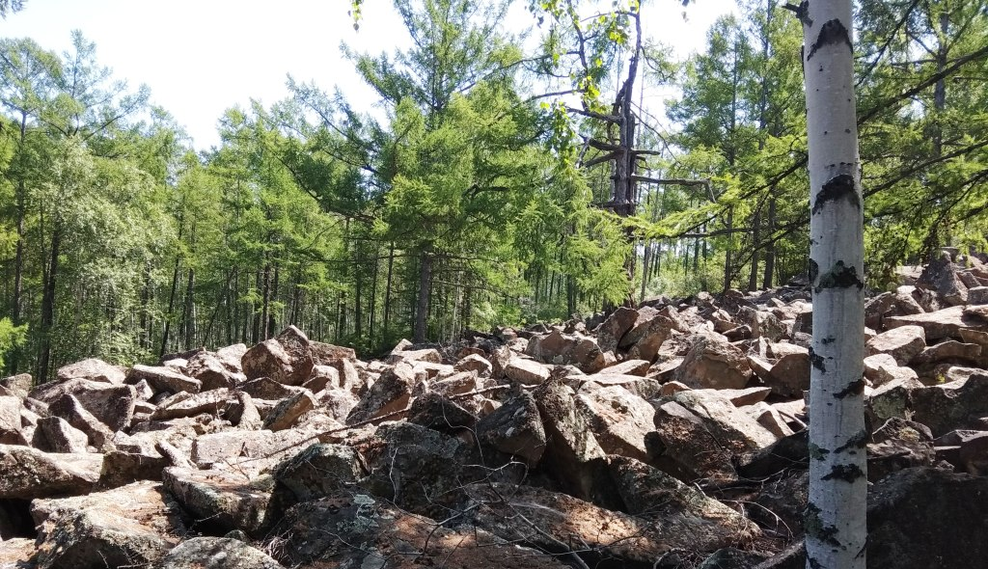
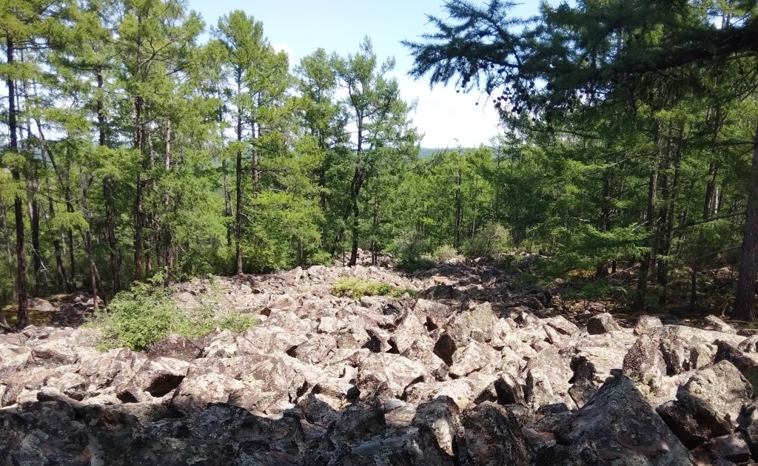

ЖЕЛАЕМ УСПЕШНЫХ СТАРТОВ! Служба дистанций

Курумники (каменные реки)

